RDs-16型X、γ辐射个人剂量仪
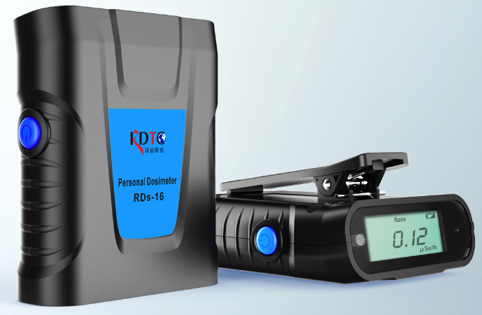

1功能简介
该个人剂量仪可监测X、γ辐射引起的个人累积剂量当量Hp(10)和个人剂量当量率。剂量当量、剂量当量率和累计工作时间值可通过按键切换，由LCD显示读出。累积剂量和剂量率超阈值时给出声、光报警及LCD指示。测量数据即时存储，可存储500组历史测
量值。记录数据通过无线通讯方式传输至读出器，由读出器经RS485接口方式输送到计算机（工作站）。该剂量仪一个突出特点是：可应用AA尺寸的任意类型电池。

2主要技术指标
1 测量范围：累积剂量: 0.01µSv～10Sv，剂量率: 1µSv/h～1Sv/h
2 LCD显示：累积剂量: 0.00µSv～9999mSv，剂量率: 0.01µSv/h～1999mSv/h，工作时间： 0～99小时59分
3 报警值：累积剂量: 1µSv～10Sv之间连续可调，剂量率: 1µSv/h～1Sv/h之间连续可调，剂量增量：1µSv～999µSv之间连续可调，超时报警：1分～99小时59分之间连续可调
4 能量响应：<±30%（50keV～1.5MeV）
5 剂量率响应：<±20% (1µSv/h～10µSv/h);<±15% (10µSv/h～1Sv/h)
6 过载特性：大于10Sv/h
7 数据存储及读取：工作时间、累积剂量、最大剂量率、最大剂量率发生时刻（相对开机）、剂量报警阈值、剂量率报警阈值、时间报警值、剂量增量提示值、累积剂量清零标志、剂量仪编号、软件版本号
8 电 源：一节AA型电池(包含1.2V 1.5V 3.6V)，电池寿命 2000小时。当显示欠压符号之后，仍可正常工作8小时以上
9 温度特性：<±15%, -10℃～+40℃
10 湿度特性：<±10%, 40%～90%RH(35℃)
11 重 量：75g
12 尺 寸：72×60×22(不计夹子厚度)

北京瑞迪泰克技术有限公司

电 话： 010-62488062转100、115，13810637587
E-mail：raditech@163.com http：//www.raditec.net

